



**INSTITUTO NACIONAL DE REHABILITACIÓN**

**LUIS GUILLERMO IBARRA IBARRA**

DIRECTORIO

DR. JOSÉ CLEMENTE IBARRA PONCE DE LEÓN

**DIRECTOR GENERAL**

 Dr. Daniel David Chávez Arias

Director Médico

Dr. Juan Antonio Madinaveitia

Director Quirúrgico

Dr. Javier Pérez Orive

Dirección de Investigación

Dra. Matilde Enríquez Sandoval

Directora de Educación en Salud

Dra. Maricela Verdejo Silva

Directora de Administración

**ELABORA**

**UNIDAD DE VIGILANCIA**

**EPIDEMIOLÓGICA**

**HOSPITALARIA**

**TEL. (55) 59 99 10 00 Ext. 16001**

* Pida a su hijo (a) que no comparta gorros, cachuchas, ropa, Productos de cabello:
* Avise a la escuela del problema para que se informe a los Padres de familia la necesidad de revisar a sus hijos, al tener piojos no es motivo de vergüenza y no se debe a la mala higiene, pero una buena higiene puede ayudar a Prevenirlo.
* Posterior al tratamiento, revise diariamente a su hijo (a) por lo menos 15 días para identificar la presencia de piojos o liendres.

**Recuerda**

* Trata el problema de forma adecuada, tomando en cuenta todas las medidas correctivas y preventivas que te indique

tu médico.

* No ocultes el problema, los piojos sólo se controlan con acciones comunitarias.
* No ignores la presencia de piojos y liendres, atácalos de forma inmediata.
* Enseña a tus hijos las medidas contra este molesto bichito.

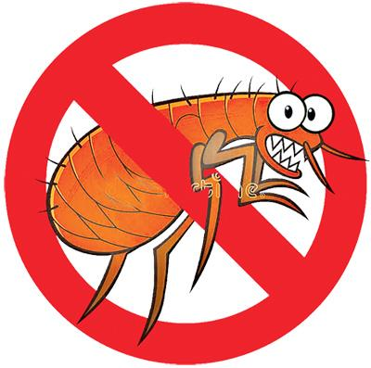

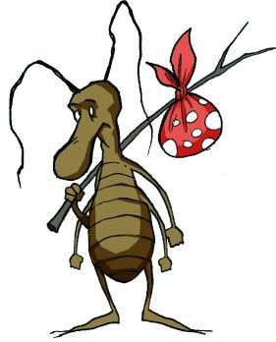

**PORQUE JUNTOS PODEMOS CONTROLAR Y EVITAR SU PRESENCIA**

**ADIÓS A PIOJOS Y LIENDRES**

**MEDIDAS PREVENTIVAS Y CORRECTIVAS**

**INSTITUTO NACIONAL DE REHABILITACIÓN**

**LUIS GUILLERMO IBARRA IBARRA**

**¿Qué es la pediculosis?**

Es una unidad parasitaria producida por los piojos (Pediculus Humanus), que son pequeños insectos sin alas, que afectan específicamente al hombre principalmente a niños y niñas en edad escolar, alojándose en el cabello ocasionando la molesta pediculosis. Los piojos son parásitos obligados del hombre y requieren de sangre humana para sobrevivir y reproducirse. No sobreviven en otros seres vivos como perros y gatos, y se mueren en poco tiempo sino se alimentan.

Los huevos de los piojos son conocidos como liendres y se fijan a la raíz del pelo, donde pertenecen de 5 a 10 días, posteriormente se abren dando lugar a la ninfa (piojo joven) que dos semanas después dan origen al piojo adulto capaz de reproducirse.

¿Por qué son un problema los piojos?

Estos parásitos se reproducen muy rápidamente y pasan con mucha facilidad de un individuo a otro, de cabeza a cabeza o por medio de objetos de uso personal como peines, y cepillos.

**¿Qué debo hacer si mi hijo tiene pediculosis?**

* **NO IGNORE EL PROBLEMA, ATÁQUELO DE INMEDIATO**
* Existen diversos productos (shampoos, cremas, etc.) para controlar este padecimiento, Acuda al médico para que le prescriba un tratamiento adecuado y eficiente.
* Cepille a su hijo (a) con peine de cerdas muy cerradas o un peine metálico para piojos, inmediatamente después del tratamiento.
* Dado que las larvas (liendres) pueden sobrevivir por algún tiempo en prendas y ropa de cama, a la par de iniciar el tratamiento indicado por el médico, deberá de lavar con agua y jabón la ropa de cama, suéteres, abrigos y otras prendas y ponerlas a secar al sol antes de volver a ser usados.
* Todos los cepillos, peines, coletas, moños y accesorios para el pelo, deberán lavarse con agua y jabón. Posteriormente sumergirse en agua jabonosa hirviendo por lo menos por una hora.
* Aspire alfombras y muebles diariamente por un periodo de al menos 15 días. Si no tiene aspiradora sacuda y barra diariamente su casa.
* Si utiliza un producto específico para control de piojos y liendres, verifique la calidad del producto, no utilice remedios ni productos sin registro o de dudosa procedencia, y siga las instrucciones cuidadosamente.

ADIOS A PIOJOS Y LIENDRES

MEDIDAS PREVENTIVAS Y CORRECTIVAS

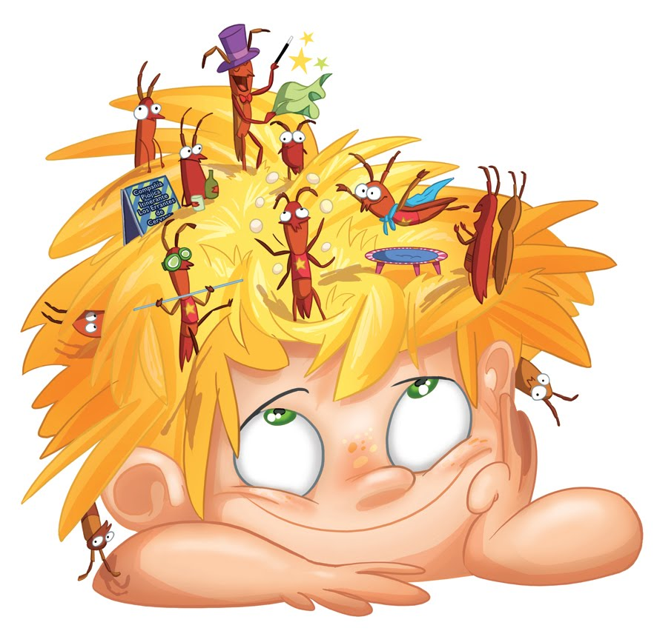

Afectando y produciendo brotes principalmente en niños de edad escolar, de cualquier edad y estatus socioeconómico, además puede no estar asociado a las medidas de higiene, sino únicamente al contacto directo con el piojo.

Por lo anterior, su difícil control y fácil diseminación, este padecimiento es considerado un problema de salud pública que no debe ser motivo de vergüenza o de ocultamiento.

**¿Cómo se que mi hijo (a) tiene pediculosis?**

**Si su hijo (a) se rasca insistentemente la cabeza y se queja de comezón, debe revisar la presencia de pequeños insectos sin alas (piojos), del tamaño de una semilla de ajonjolí, y/o pequeños puntitos blanquecinos (liendres).**

* El piojo es un insecto de 2 a 5 mm que no brinca ni vuela pero se pasan muy fácilmente por proximidad de cabeza a cabeza o por peines, auriculares, gorros, entre otros objetos que tengan contacto con la cabeza.
* Las liendres se pegan fuertemente a la nuca y pelo principalmente detrás de las orejas.

